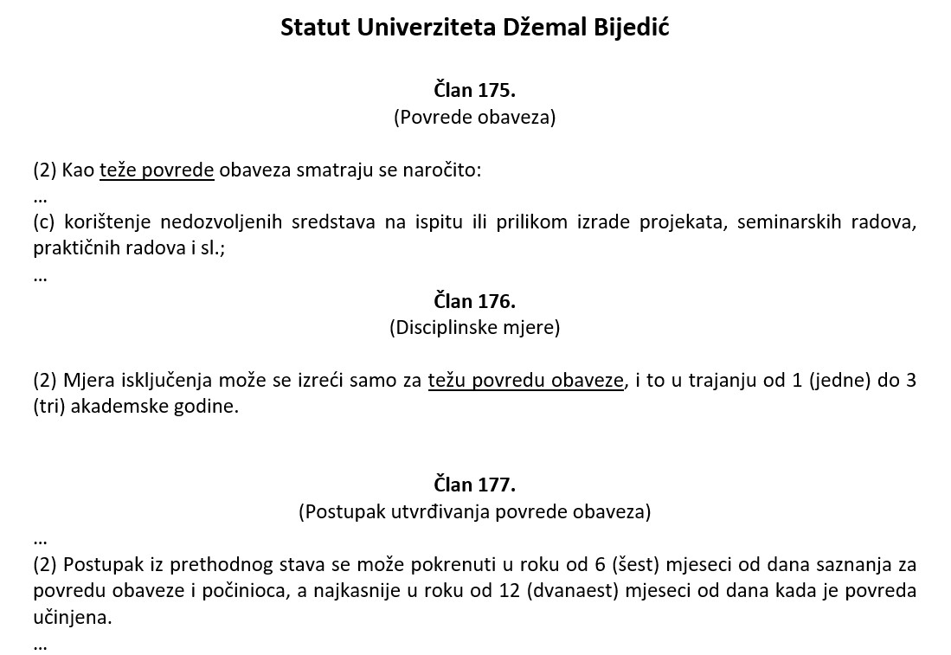

- Ispitne zadatke nije dozvoljeno slikati niti slati na email tokom ispita.
- Sadržaj ekrana (monitora) je pod video nadzorom preko namjenskog softvera.
- Sadržaj ekrana se snima na server.
- Sadržaj ekrana uživo prati dežurno nastavno osoblje u učionici i izvan nje (preko računara ili mobitela).
- Mrežni promet je pod nadzorom preko firewall servera.
- Prati se broj aktivnih windows procesa.
- Prilikom uploada na FTP server logira se IP adresa računara i vrijeme.
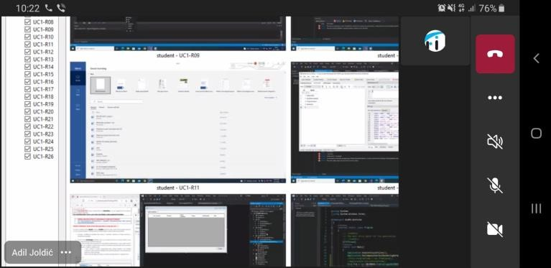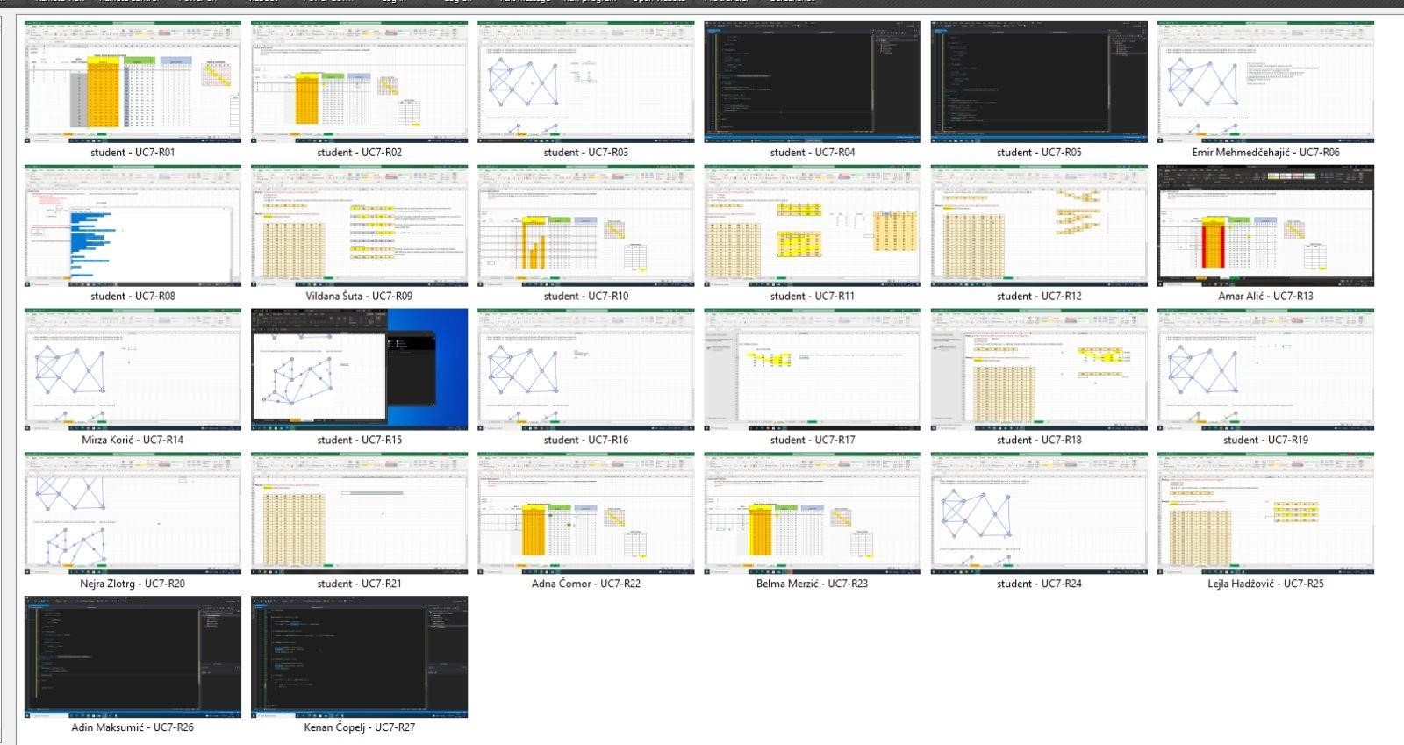

Zadatak preuzeti s ftp servera. Za izradu zadatka koristiti bilo editor po želji. Folder koji sadrži sve potrebne file-ove imenovati brojem indexa, zapakovati u ZIP format i postaviti na ftp u odgovarajuci folder (primjer imena file-a IB111111.zip ili IB222222.zip).
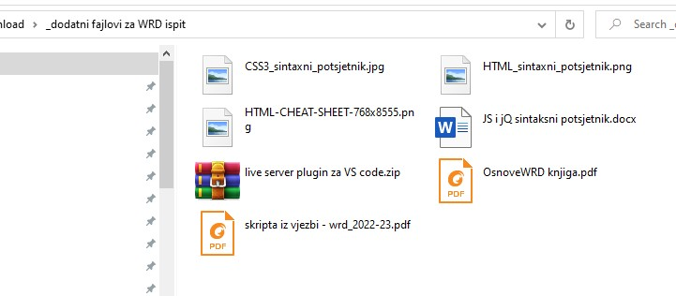
Na
FTP
-
u
su dostupni pomoći materijali.

Napomena:
- Implementirani dijelovi koda se ne boduju – boduju se samo ispravne funkcionalnosti bez bugova.
- Na FTP-u student_aj se nalaze sintaksni potsjetnici za HTML, CSS i JavaScript.
- Na FTP-u student_aj se nalazi Live server plugin za VS Code (offline instalacija) – ukoliko je nekome potreban. Upute za instalaciju se nalaze unutar ZIP arhive – png slika.
- Obratite pažnju prilikom upload-a ispita na FTP server! Iz ZIP arhive uklonit video fajl, docx i pdf dokument.
-

Prvi dio ispita – CSS - Desktop
Prilagoditi CSS kao na slici u prilogu dokumenta.
Izgled dijela stranice za širine veće od 1450px je prikazan na slikama ispod.

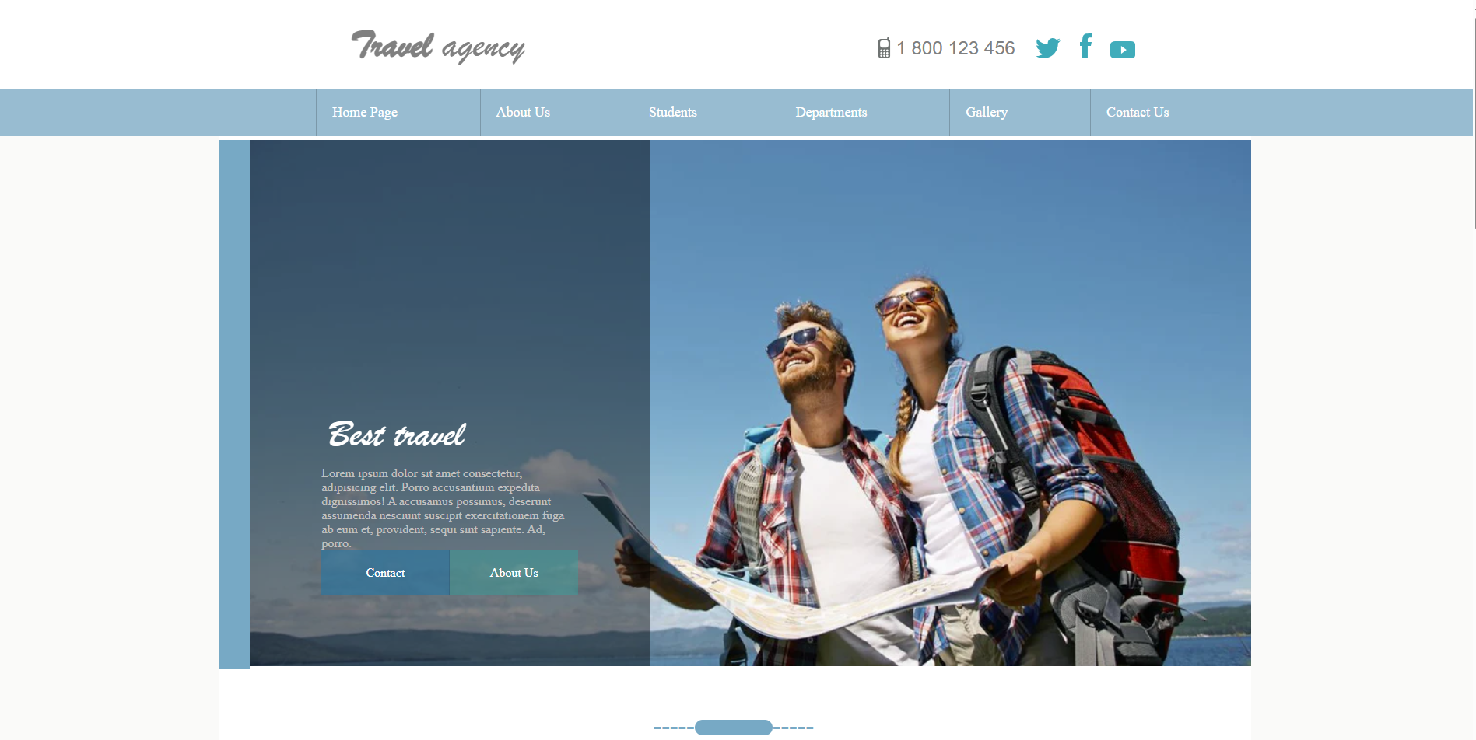

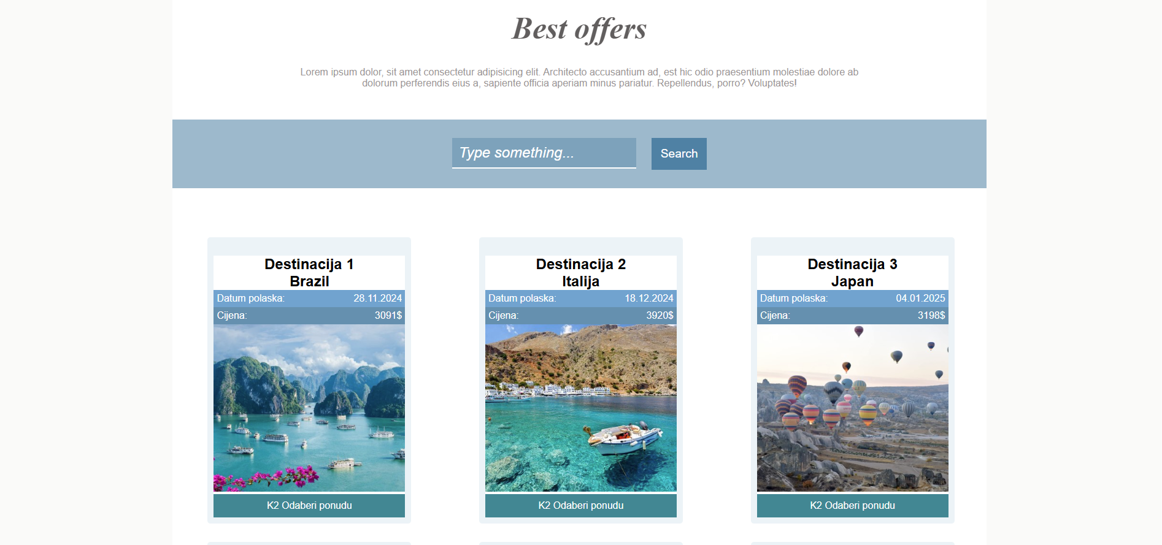

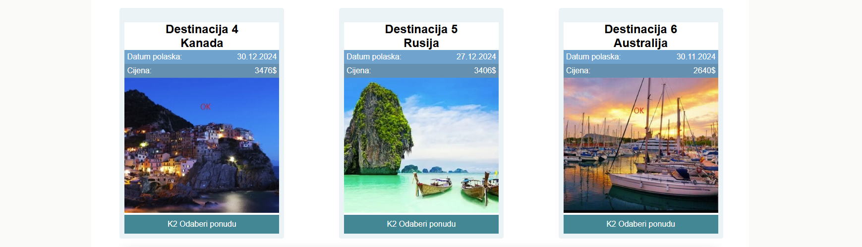
Nije potrebno postavljati CSS na dio stranice koja nije prikazana na slikama.
Prvi dio ispita – CSS - Mobile + JS Osnove

Responsive design
Što se tiče verzija stranice za mobilne uređaje potrebno je dizajnirati samo za ekrane širine od 600px do 700px.
Prilagoditi stranicu tako da nema horizontalnog scrollbara.
Nije potrebno postavljati CSS na dio stranice koja nije prikazana na slikama.

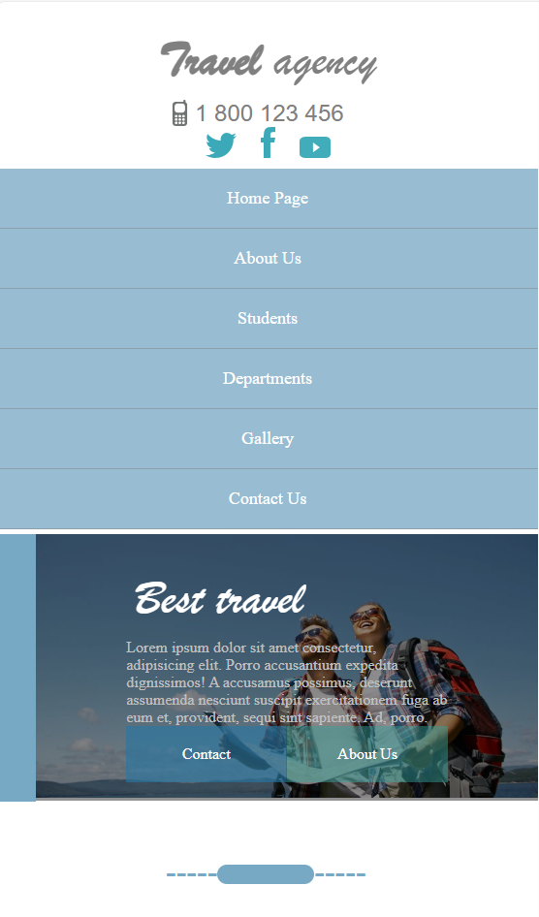 | 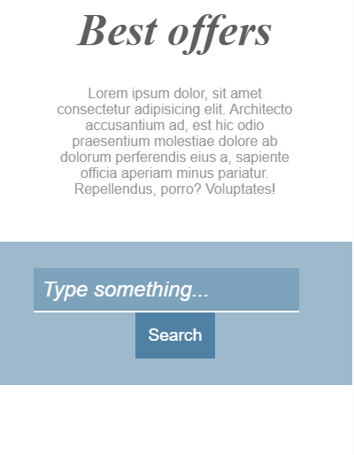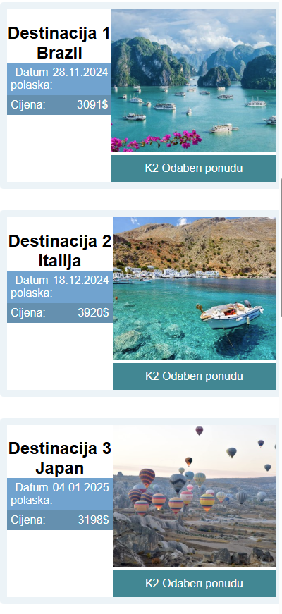 | 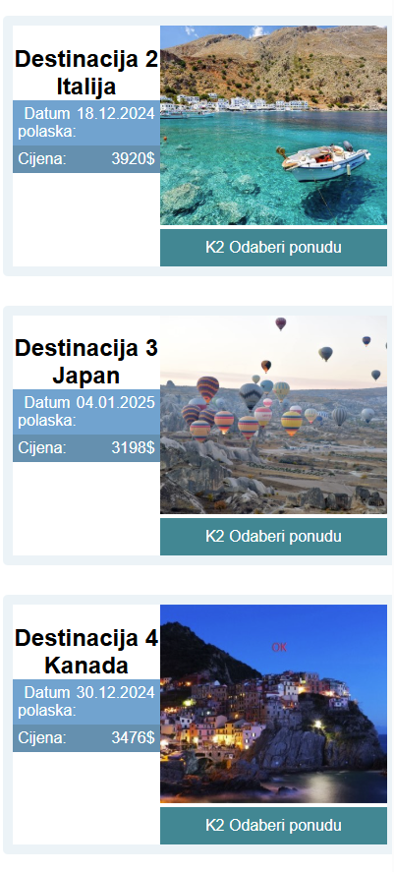

Osnove JavaScript
Prelaskom kursora preko ponude (event „mouseover“) potrebno je obojati pozadinu ponude u boju: rgba(192, 192, 192, 0.582). Kada kursor izađe iz okvira ponude (event „mouseout“) potrebno je ponovno vratiti boju na standardno zadanu. Dodatno, ukoliko korisnik odabere ponudu, ista treba biti označena žutim okvirom.
Napomena: rješenja koja se svode na korištenje css hover pseudoklase neće biti bodovana.

Drugi dio ispita – Naprvi Java script , CSS animacije, Drag and drop
- Ostvariti funkcionalnost koja omogućava pretragu ponuda po nazivu grada koji odgovara prikazanoj ponudi unosom bilo kojih od navedenih pojmova unutar input-a predviđenog za pretragu.
Ukoliko je textbox prazan, onda treba prikazati sve ponude.
Pretraga nije osjetljiva na velika i mala slova (case insensitive)."
B- Urediti funkcionalnost K2 Odaberi ponudu. Trenutno je implementirana funkcionalnost „K2 Odaberi ponudu“ prilikom koje se na osnovu odabrane ponude unutar tabele popunjavaju putovanja. Putovanja u kojima je broj slobodnih mjesta manji od 3 trebaju biti obojane bojom : #fe7d7d46
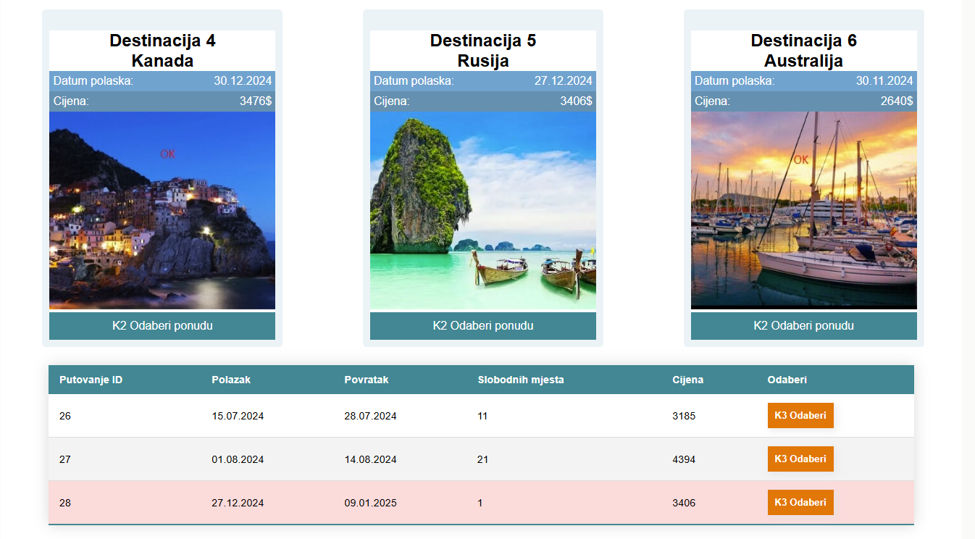
- Ostvariti funkcionalnost koja omogućava da se klikom na dugme „Odaberi putovanje“ (k3_odaberiPutovanje) upišu sljedeće vrijednosti u odgovarajuće texboxove.
- naziv države
- datum polaska
- cijenu po osobi
- ukupna cijena shodno broju gostiju i tipu gosta (pogledati zadatak D)

D- Nakon svake promjene broja gostiju potrebno je pozvati funkciju „k4_promjenaBrojaGostiju“ koja će
- generisati broj texboxova za unos imena gostiju prema prethodno odabranom broju gostiju.
- izračunati novu ukupnu cijenu
- izračunati novu ukupnu cijenu prema broju gostiju i odabranom tipu gosta na idući način:
  - Ukoliko je odabrani tip gosta odrasli, cijenu je potrebno izračunati kao
    - (broj gostiju) x (cijena po gostu)
  - Ukoliko je odabrani tip gosta djeca, cijenu je potrebno izračunati kao
    - (broj gostiju) x (cijena po gostu) – (30% popusta)

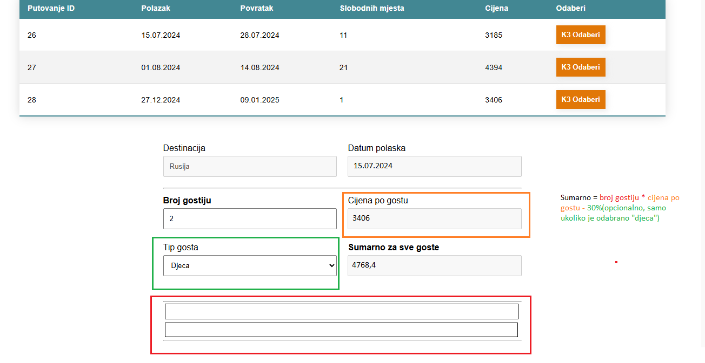

Potrebno je implementirati validaciju prema slijedecim pravilima
Ako je validacija neispravna potrebno je promijeniti pozadinu textboxa na boju #FE7D7D
Ako je validacija ispravna potrebno je promijeniti pozadinu textboxa na boju #DFF6D8
Promjena boje textboxova treba biti na eventu oninput za textboxove.

- Minimalni broj putnika je 2 a maksimalan je 5. **
Ovdje se ne traži korištenje atributa „min“ i „max“ za input element, već promjena pozadine textboxa.
- Broj pasoša **
Prvi znak je veliko slovo engleske abecede „A do „Z“.
Slijedi obavezno: jedna cifra (0-3).
Slijedi opcionalno: srednja crtica „-“ .
Slijedi obavezno: tri mala slova u rasponu od „a“ do „g“.
Slijedi obavezno: dvije cifre (0-9).
Slijedi obavezno: srednja crtica „-“ .
Slijedi obavezno: dva velika slova u rasponu od „A“ do „F“.
Primjeri validnog izraza:
- B2cfa79-BC
- B2-cfa79-BC
- Email **
Prvo počinje 1 ili više slova engleske abecede a – z (mala slova)
Slijedi opcionalno: „.“ ili „_“
Slijedi obavezno: 1 ili više slova engleske abecede a – z (mala slova)
Sljedi obavezno: znak „@“
Slijedi domena prema sljedećem pravilu:
  - 1 ili više slova engleske abecede a – z (mala slova)
  - slijedi opcionalno: „tacka“ i opet 1 ili više slova engleske abecede a – z (mala slova)
  - slijedi obavezno: „tacka“ i opet 2 ili više slova engleske abecede a – z (mala slova)

E- Nakon što korisnik pritisne gumb za kreiranje rezervacije:
- Ukoliko postoji barem jedno polje koje ima neispravan unos (front-end validacija javlja da je podatak neispravan) treba prikazati priloženu toast poruku te blokirati slanje podataka na server.

- Ukoliko su podaci validni (prema onome što je traženu u prethodnom zadatku), tek onda se šalju podaci na server. Java script objekat jsObjekat je potrebno popuniti sa podacima shodno dokumentaciji u swaggeru.
- Način bodovanja: Samo ako je rezervacija prihvaćena na serveru (svi podaci ispravno dodati u payload http requesta, a broj rezervacije vraćen u http responsu) zadatak će biti bodovan.
Obratite pažnju na tip podataka koji server prima. https://wrd-api.fit.ba/swagger
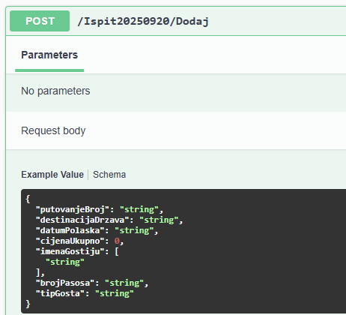

F- Drag and drop
Dodati opciju da se država (pored klika na dugme) može odabrati sa opcijom drag and drop dugmeta „K3 Odaberi“ na texbox „Datum putovanja“.

Pogledati „video-drag-drop-animacija-textbox.mp4“
Primjer JS-koda (podsjetnik) sa drag and drop se nalazi u fajlu „drag-drop-example.html“ unutar „examples“ foldera.

G- Animacije
Dodati input bounce animacije na texboxu „datum polaska“ i „cijena po gostu“ nakon okončane operacije odabira putovanja (drag and drop ili klik na dugme).
Pogledati „video-drag-drop-animacija-textbox.mp4“.
Primjer JS-koda (podsjetnik) sa animacijom se nalazi u fajlu „animacija-example.html“ unutar „examples“ foldera.

